浙江大学西湖区块人才专项房第一批申购和销售
常见问题问答

一、资格问题
1.《浙江大学西湖区块人才专项房申购和销售管理办法（第一批）》（以下简称申购办法）中规定的杭州市区常住城镇居民户口是否包括萧山区和余杭区？
答：根据目前和相关部门的沟通情况，杭州市的住房保障尚未将萧山、余杭区纳入，我校人才房能否将萧山和余杭纳入，尚需要沟通，如有此类情况，可先递交材料，最终是否具有申购资格以审批部门意见为准。

2.哪些人员不符合申购办法第五条申购条件中（二）所说的“由学校本级财务全额支付人员经费，且在教师、实验技术及其他教学科研支撑、党政管理岗位全职工作的学校事业编制人员”？
答：根据学校目前的人事政策，以下几种管理类型不符合第五条中（二）所说的条件：
（1）事业性质人才派遣人员；
（2）事业性质人事代理企业化管理人员；
（3）项目聘用事业性质人事代理人员；
（4）在站博士后；
（5）人才驿站等委托学校代管人事关系的人员；
（6）编制不在学校的兼任教师；
（7）未达到聘用合同上续聘条件、到期不再续聘的人员（如非升即走的人员）；
（8）专职科研人员。

3.进校工作服务年限计算有哪些规定？
答：在申购资格认定上，原“2+X”辅导员在毕业后直接留校工作的，原两年辅导员工作时间视作在校工作时间连续计算；从事业性质人才派遣调整为事业性质人事代理方式管理的人员、原项目聘用事业性质人事代理人员转入事业性质人事代理方式管理的人员、原附属医院医疗编制人员因工作需要转入学校编制人员，其原在学校、在附属医院的工作年限视作连续服务年限；人才交流中心人员被校内其他单位借用后方计算工作年限。
在计分时，以上情况及其他各种复杂情况（如师资博士后等）是否计入进校服务年限分还需人才房工作委员会讨论后决定。

4.申购办法第五条申购条件中（四）“或博士后出站进校工作满1年”，国外的博士后算吗？
答：因海外工作经历不计工龄，且博士后情况比较复杂，难以直接认定，需提交人才房工作委员会讨论后决定。

5.已购买杭州市经济适用房的老师能否把经济适用房退还给杭州市，再来参加西湖区块人才房第一批申购？
答： 据了解，杭州市经济适用房回购政策因各种原因推迟出台，目前回购渠道尚未开通，因此，请享受过杭州市经济适用房的老师们继续耐心等待，学校相关职能部门会继续努力推动相关工作对接进程。如6月10日申购截止日前，杭州市相关政策出台，可以提交人才房工作委员会讨论该部分老师的申购问题。如相关政策在6月10日后出台，符合资格人员建议参加下批次申购。

6.登陆申购系统显示不符合申购资格与条件，对此有疑问的应该怎么办？
答：对申购资格有疑问的老师，可以将本人姓名、工号、所在单位及相关情况说明发送到邮箱rcfsg@zju.edu.cn，经审核符合人事方面条件的人员信息会及时更新到申购系统。请提出疑问的老师及时上网了解相关动态。是否具有申购资格以最终审核为准。
因处理相关文件需要时间，已通过邮件提交问题的老师请等待，勿需再就同样问题电话或来人咨询。

7.工龄等信息出错怎么办？
答：工龄的认定有相关文件规定，可发邮件给rcfsg@zju.edu.cn,或在人才房申购申请表上人事方面需要说明的情况栏里说明。

二、《浙江大学西湖区块人才专项房申购申请表》填写和递交材料问题
8.系统里看到的《浙江大学西湖区块人才专项房申购申请表》最下面两行为什么打印不出来？
答：该两行不需要打印。待相关部门审核通过后，登录申购系统，申购人可以看到审核结果。

9.配偶如果还是学生，申请表上配偶单位需要盖章吗？
配偶属于江南人才派遣到我校工作员工，申请表上配偶单位意见是否一定要江南人才公司盖章？
答：配偶是学生不需要盖章，但在递交材料时需提供配偶学生证复印件两份，并提供原件进行核对。

配偶属于江南人才派遣人员不需要到江南人才盖章，可以由江南人才具体派遣到的单位来盖章，比如浙江大学光华法学院等。

10.如果配偶没有工作，申请表上配偶单位意见应该到哪里盖章？
答：到配偶户口所在地的社区盖章，如有的社区不肯盖章，则请本人提供情况说明，我们将跟相关审批部门沟通。

11.所需材料中的“贰份”是指夫妻双方各一份？还是夫妻双方各两份？
答：需要提供夫妻双方材料的，则各提供两份。

12.承租公房人员需提供退房承诺书，租住学校教师公寓的需要该承诺书吗？
答：不需要。

13. 学校集体户口首页是否需要？哪里领取？
答：需要提供，可到学校安全保卫处各对应校区的服务点领取，其中紫金港校区到行政服务大厅安全保卫处窗口领取。

14.2013、2014年申请公积金补贴时已经交过相关外地住房情况证明或批地建房份额证明，这次是否还需要到外地打证明？
答：如上次提交表格时户口已迁入杭州，这次可不用再提交外地住房情况证明或批地建房份额证明，请申购人在申购申请表情况说明栏中加以说明并注明申请公积金补贴的时间。如上次提交表格时户口还在老家或未迁入杭州，则需要提交上述证明。

15.如果本人或配偶在外地无工作，或曾经就职的外地单位已经不存在，或外地单位不愿在证明上签字盖章，外地住房情况证明怎么开？
答：经与有关审批部门沟通，外地单位的签字盖章能办的还是要办，如确实办不出来，则本人要出具相应的情况说明，但当地房改或房管部门对有无享受过政策性住房的审核意见必须提供。

16.曾在萧山、余杭、富阳等非杭州市区工作过的也需要提供外地住房情况证明吗？
答：需要提供。

17.如果去过外地工作，但户口一直在杭州，需要提供外地住房情况证明吗？
答：如果户口一直在杭州，则不需要提供外地住房情况证明。但如果户口迁往过外地、后从外地调入杭州的（指1994年后），则需要提供外地住房情况证明。

18.如果本科（研究生）毕业直接去国外留学、户口迁往外地，回国后直接进入杭州工作的，需要提供外地住房情况证明吗？
答：如果学习经历没有中断过、但户口不是直接从学校集体户口转入杭州，而是从学校集体户口转入到杭州以外的城市，还是需要提供该地住房情况证明。

19. 外地房改或房管部门不愿按格式出具证明怎么办？
答：如果能提供在当地无房也无房产交易的证明也可。

20. 如果户口不能在6月10日前迁到杭州该怎么办？
答：需要申购人在递交申购材料时同时提供正在办理迁户口的说明，并注明完成迁户口的计划时间，该问题将提交人才房工作委员会讨论。

21. 如果在考入大学前是农村户口需要递交批地建房份额证明吗？
答：是的，只要曾经是农村户口都需要提供批地建房份额证明。

22.批地建房份额证明填写及附送材料有哪些注意事项？
答：关于批地建房份额证明：（1）第一项如申购人夫妇未以户主身份批地建房的，则后面的空白处填∕;(2) 第二项如申购人夫妇未参与双方父母或同户其他人批地建房的，需把该户批地建房的户主姓名、建房地址及参与批建人员名单等信息要填入空格；
关于附送材料：
如果土地使用证复印件、批地建房呈报表等需要附送的材料从未发放或填写，则首先需要申购人对此加以说明，由村委会和乡镇国土管理部门证明属实并盖章；
如果土地使用证复印件、批地建房呈报表等因遗失原因无法提供，也需申购人对此加以说明，并可到村委会或乡镇国土管理查找，如村委会或乡镇国土管理部门也无相关原始材料，或者不提供相关原始材料，也请他们在申购人的情况说明后签署相关意见。

23.外地相关房改或房管部门、原单位、村、土管所不配合提供相关证明怎么办？
答：人才房工作委员会办公室已准备联系函，请有需要的老师自5月28日起到紫金港行政服务大厅房地产处窗口或玉泉校区老行政楼 229、西溪校区西三217、华家池校区老图书馆223领取。

如果最终有关证明还是不齐全，是否能认定具备申购资格，需要分门别类提交人才房工作委员会讨论，并和相关审批部门沟通。

三、计分有关问题
24.进校前博士后、师资博士后、事业性质项目用人、专职科研等经历能否计入在校服务年限分？
答：该问题将提交人才房工作委员会讨论。

25.申购人配偶是我校学科博士后，是否可以加双职工照顾分？
答：该问题将提交人才房工作委员会讨论。

26.如果最近或年底将会有人事变化（比如职务、职称晋升），但可能在6月10日之后，对计分排队有什么影响？
答：根据文件，职称/职务/职级均以申购报名截止日为准。

四、房源问题
27.能否把引进人才预留后的所有房源给申购人选择？还是按比例切块？
答：根据文件，人才房工作委员会根据学校发展需要和申购人员结构，确定各类申购人员的房源切块方案，并将申购人员名单及选房顺序、房源切块方案在学校综合服务网上进行公示。

28.165方房源能否给副高人员、139方房源能否给中级人员选择？
答：人才房工作委员会将在公布三榜和房源切块方案前研究该问题。

五、其他问题
29、浙江大学西湖区块人才专项房申购申请表无法打印预览等问题
答：正常情况下，申请表左上角会显示可操作的功能。如下图：
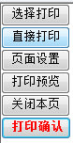
如果点击对应功能，无法执行的，可能是由于不同版本的浏览器会存在无法打印预览、无法打印的情况。一般建议使用ie浏览器进行申请和打印。如果ie也无法打印预览和打印的，可能是由于您客户端ie的设置较高，可以按下面步骤进行调整。
（1）在“工具-Internet选项”中的“安全”中点击“可信站点”，然后点击“站点”，将http://10.73.16.15添加到区域。注意：添加前请取消对“对该区域中的所有站点要求服务器验证（https:）”的勾选。如下图：

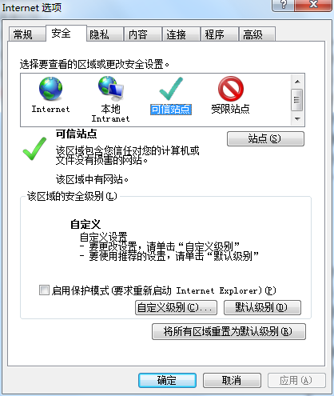

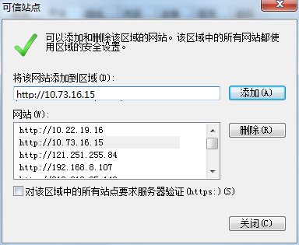
（2）在上述1操作后如果仍然无法打印的，请设定“可信站点”的自定义级别，在“ActiveX空间和插件”中，对“对未标记为可安全执行脚本的Activex空间初始化并执行”。如下图：

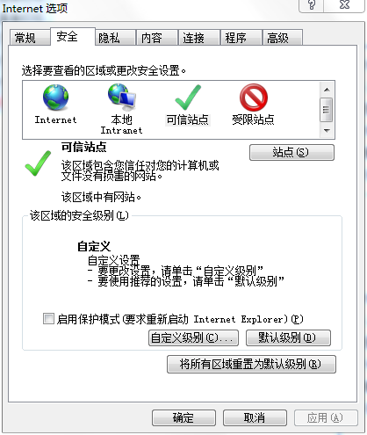

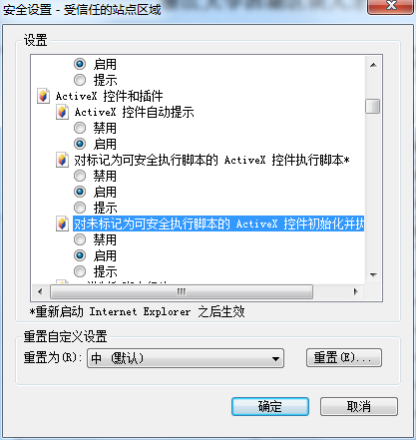

30.无法在一页A4纸上打印问题
答：如果您的申请表无法在一页A4纸上完全打印的话，有可能是填写的内容较多，超过了程序设计内容显示的范围或者是您本地浏览器的页面设置不是ie的默认值，可以进行手工调整。
（1）在申请表左上角可以执行相应操作。
（2）按如下进行页面设置（即：ie默认值）。
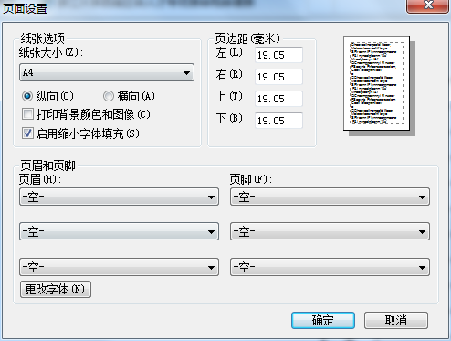

（3）如果上述步骤2还未能解决问题，可在“打印预览”中对页面间距进行调整。直接在预览页面上拉动和调整页边距，直至可以完全在一页A4纸上显示为止。
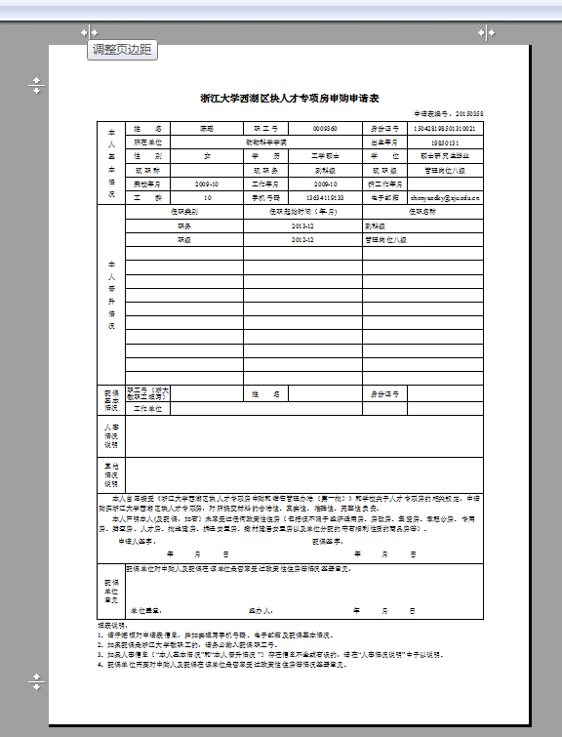

31.本人具备申购资格，现在国外，需要到8月初回国，怎么办理？
答：建议出国的老师通过网络填报，有关材料请配偶或亲朋好友帮助办理和递交。如果6月10日前有些材料还来不及准备完毕，可以申请递交材料适当推迟，最迟须于6月30日前补全。
如果7月16~19日选房资格不能确认而参加选房，会影响到其它申购老师的选择，所以选房前一定要确认资格，也就是说即使人才房工作委员会把期限放宽到最大，在选房前也须提交全部的材料，否则只能参加下一批次申购。请抓紧办理有关手续。

32.学校有没有想方设法为老师减轻付款压力？
答：为帮助老师减轻付款压力，学校已积极联系银行，希望银行能够为我校老师购房提供低息贷款（包括首付时给予信用贷款）。目前有几家银行正在陆续给出信用贷款和购房贷款优惠方案。待学校讨论确定合作银行后，供老师们在办理贷款时自行选择。

33.办理房贷手续有哪些政策规定？
答：西湖区块人才专项房贷款需按照杭州市房贷政策办理。因各家银行对限贷政策松紧程度把握不一致，待确定服务银行后，将由相关银行举办专场咨询会，请银行针对申购人不同情况提供咨询建议。

